План-конспект урока по кубановедению с элементами математики
Васильченко Марины Александровны, учителя начальных классов МОУ СОШ №5 пос. Октябрьского Красноармейского района Краснодарского края.

Тема: Красота окружающего мира (3 класс).

Цели урока: создать условия для понимания учащимися актуальности выбранной темы, побуждать ребят конкретно участвовать в сохранении и приумножении красоты окружающего нас мира, формировать чувство ответственности за всё живое, то, что нас окружает; развивать психические процессы, речь, познавательный интерес, расширять кругозор ; воспитывать любовь к Родине, к родному краю.

Оборудование: аудиозаписи «Гимн Кубани», «Голоса птиц», диск с компьютерной презентацией, папка-копилка «Красная книга 3 «Б», фотографии и рисунки «Представители флоры и фауны Краснодарского края», раздаточный материал – карточки с данными для составления задач, фрагменты фильма «Дикая природа Кавказа», « Экологические памятки» ( на каждую парту), стикеры зелёного и фиолетового цвета ( на каждого ученика ) физическая карта Краснодарского края.

Ход урока.
1. Орг.момент (слушание фрагмента гимна Кубани стоя).

2. Инициализация урока (учитель).
Мы будем сегодня задачи решать,
Делить, умножать, прибавлять, вычитать!
Надо помнить о том, что без точного счёта,
Не сдвинется с места любая работа!

3. Сообщение цели урока.
- Сегодня тема нашего урока «Красота окружающего мира» интегрирована с математикой. Цель – увидеть и понять хрупкость красоты, подчеркнуть актуальность темы в современном мире, значимость и ответственность каждого из нас , а также совершенствовать математические способности, решать задачи с использованием знаний уроков кубановедения, развивать вычислительные навыки, логическое мышление, продолжать учиться размышлять, анализировать.

4. Устный счёт.
а) «Восстановите цепочку»: 5…0 + ( … - 12) = 8
(используется частично-поисковый метод – учащиеся путём практических действий подбирают недостающее число, выбор подтверждается счётом вслух).

б) Определение сходств (способа группировки) чисел:
42, 35, 63, 14, 49
(используется исследовательский метод на основе самоанализа по поиску общего, также практические действия с доказательством)
Выводы детей:
- числа все двузначные;
- расположены не по порядку;
- нет круглых десятков;
- все числа делятся на 7 без остатка (главный вывод)

в) Работа с геометрическим материалом (определение «лишней» фигуры).
(используется проблемно- сообщающий метод – происходит объяснение причин различия в фактах, доказательства на основе знания правил)

- Дети дают названия фигурам ( по выбору), определяют «лишнюю» на основе самоанализа.
Окружность
- Что такое окружность?
- На какую цифру похожа? (0)
- Что знаем о нуле? (ненатуральное число).

г) Синтез цифр с последующей беседой о реке Кубани (работа по физической карте Краснодарского края).
870
- О чём напоминает вам это число? (длина реки Кубани)
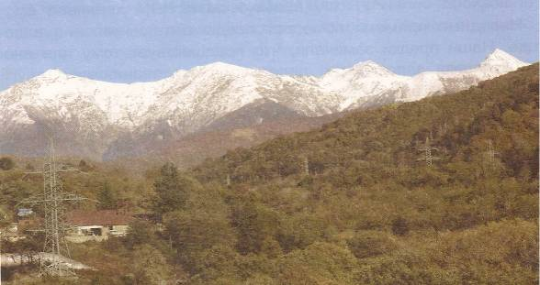

- Кубань – самая крупная и многоводная река Краснодарского края.
Началом её считается место слияния рек Уллукам и Учкулан, вытекающих из-под ледников горы Эльбрус.
Протяжённость реки на территории края более 700 километров. В верховье она неглубокая, быстрая. В среднем и нижнем течении глубина её значительна, берега становятся пологими. У хутора Тиховского Кубань разделяется на два больших рукава: Кубань и Протоку. Обе реки впадают в Азовское море.

д) Сообщение ученика о главной реке Краснодарского края.

е) Обобщение учителя.
- Изучая предметы, учимся видеть, слышать, слушать и ещё более любить свою малую родину.

5. Вводное повторение.

а) Работа с числами по выбору (краеведческие значения) – после объяснения учеником учитель стирает число: диск с компьютерной презентацией Power Point
700 4 14 2 3000 157 100 600
- Например, число 157 означает то, что за последние пятьдесят лет с территории Краснодарского края исчезло именно такое количество видов растений.

б) Краткие сообщения учеников (продолжаем составлять «Красную книгу 3 класса Б»); фотографии и рисунки – на демонстрационную доску; диск с компьютерной презентацией Power Point

василёк ландыш муравей лось кукушка синица божья коровка зубр

6. Закрепление изученных знаний.

а) Составление и решение простых задач на увеличение – уменьшение на несколько единиц, в несколько раз (раздаточный материал на каждый стол с данными):

8 мышей съедает за ночь сова
160 гусениц уничтожает за ночь большая синица

6 лапок у всех насекомых
8 лапок – у пауков

б) Составление и решение сложных задач на нахождение суммы (разности) по двум произведениям:
70 км/ч- скорость страуса при беге
100 км/ч – скорость полёта сокола
40 км/ч – плывёт дельфин

120 лет – продолжительность жизни ворона
60 лет – живёт сова
20 лет – живёт чайка

в) Сообщение о значении Красной книги учителем.
- Экологическое состояние нашего края сегодня продолжает вызывать тревогу. Растительный и животный мир – две главные составляющие в природе. Каждый день в мире исчезает по нескольку видов растений и животных, птиц и насекомых. Часто по незнанию человека, а также по нежеланию его признавать законы ПРИРОДЫ!
Всё в природе взаимосвязано. К чему может привести разрушение этой цепи? (… - и гибели самого человека)

г) Ответы детей на проблемные вопросы:
- Почему была создана Красная книга? (информирует, призывает, предупреждает)
- Почему именно «Красная»? (красный цвет – опасность, осторожность, цвет жизни…)
- Когда у нас в стране она была создана? (1978 г.)
- Какие меры ещё принимаются людьми по охране живой природы? (создание заповедников, заказников, ботанических садов, зоопарков, зоологических станций…)

д) Просмотр фрагмента фильма о Кавказском заповеднике (DVD) с последующим обменом впечатлений.

е) Чтение учащимися стихотворений на экологическую тему.
Я на кусте у родника
Не тронул сети паука,
Я поглазел на муравьёв:
У них домище –
Будь здоров!

Я долго по лесу шагал
И никого не напугал,
Нигде воды не замутил…
В природе только погостил!

ё) Слушание голоса птицы, отгадывание (аудиозапись), краткое сообщение наиболее интересных фактов от учителя (фото журавля).

- Ранней весной – клином, радостно курлыканьем, сообщают журавли о своём прилёте. Устраивают замысловатые танцы. Журавлиха откладывает всего пару яиц, отец всегда рядом, охраняет. Родившийся птенец весит примерно 100 г.
Журавли очень любят уединение, каждая пара селится друг от друга далеко (примерно 6 км). Высота полёта журавлей – 4500 м над землёй (голубя – 100м, скворца – 50 м).
В России 4 вида журавлей. В Краснодарском крае – 2.
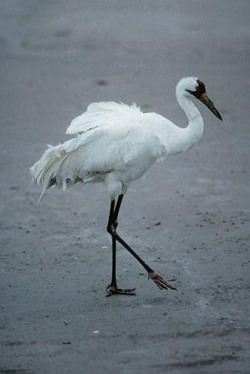

ж) Экспресс- опрос «Я узнал, делюсь с вами!» (краткие сообщения учащихся – несколько интересных фраз «по цепочке» + фото или картинка на доску).

з) Чтение «Экологической памятки» в парах (комментирование некоторых правил, дополнение устно); диск с компьютерной презентацией Power Point

Экологическая памятка.
- Не ломай ветки с деревьев и кустарников.
- Не повреждай кору деревьев.
- Не рви на лугу, в лесу цветов.
- Съедобные ягоды, орехи собирай так, чтобы не повреждать веточек.
- Не сбивай грибы, даже несъедобные.
- Не обрывай в лесу паутину и не убивай пауков.
- Не лови бабочек, шмелей, стрекоз и других насекомых.
- Не разоряй гнёзда шмелей!
- Не разоряй муравейники.
- Береги жаб, лягушек и головастиков.
- Не убивай змей, даже ядовитых.
- Не лови диких животных и не уноси их домой.
- Не подходи близко к гнёздам птиц.
- Не разоряй птичьи гнёзда.
- В лесу и в парке не шуми.
- Не выжигай весной сухую траву.
- Не оставляй в лесу, в парке, на лугу, у водоёмов мусора.

и) Чтение стихов «юного эколога».

Хочу, чтоб в мире было много света,
Хочу, чтоб в мире было много лета,
В котором – солнце, птичьи голоса,
И на траве – зелёная трава.

Нужны все на свете, нужны все подряд:
Кто делает мёд и кто делает яд.
Плохие дела у кошки без мышки,
У мышки без кошки не лучше делишки.
Да, если мы с кем-то не очень дружны –
Мы всё-таки очень друг другу нужны!

7. Организация домашнего задания (с учётом индивидуальной успешности учащихся – составление интересных задач, математических выражений на основе полученных знаний по кубановедению, конкурс эмблем «Нам этот мир завещано беречь», подготовка минисочинений «Кто виноват в этом?» из публикаций газет и журналов).

8. Подведение итогов урока:
а) на карточках учащимися (по рядам – отражение значимости темы урока, отношения и настроения цветными стикерами);
б) обобщение учителя по уроку ;
- Я очень рада, что тема урока очень близка и её актуальность понимает каждый ученик нашего класса, свидетельство тому – зелёный цвет стикера.
в) Оценивание учителем работы учащихся на уроке. Выставление отметок. г) Чтение стихотворения наизусть (предварительно подготовленный ученик) .

Н. Рубцов « Журавли»
Который год над нашим краем
Не пролетают журавли,
А мы живём и умираем
В заботах мелочных, в пыли.
В сердцах своих не носим света,
Живём безумнее травы.
Я сам приветствую соседа
Кивком небрежным головы.
Не подаём убогим хлеба,
А с раздраженьем гоним прочь.
Христу всё видящему с неба,
Как от тоски не изнемочь?
В молитве рук не простираем
При виде утренней зари,
И потому над нашим краем
Не пролетают журавли…

